Радиотерапия

Сущность метода.

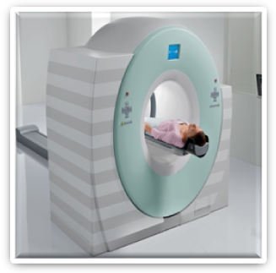
Целью лучевой терапии является уничтожение клеток, составляющих опухоль. Ионизирующее излучение взаимодействует с молекулами воды, формируя пероксид и свободные радикалы, поэтому, чем более активны метаболические процессы в клетке, тем более сильное повреждающее воздействие оказывает на неё радиация. Раковые клетки являются активно делящимися и быстро растущими; в норме схожей активностью обладают клетки костного мозга. Соответственно, если раковые клетки более активны, чем окружающие ткани, то и повреждающее действие излучения причинит им более серьёзный вред.
Типы воздействия
По типу воздействия излучение можно разделить на две группы — корпускулярное и волновое, эквивалентной дозой 15-30 тысяч мкЗв.

Корпускулярное
- α-частицы,
- β-частицы,
- электронное,
- нейтронное (в качестве источника используется изотоп ²⁵²Cf),
- протонное.
Волновое
- рентгеновское излучение,
- γ-излучение.

Показания
Наиболее распространённой причиной назначения лучевой терапии является наличие новообразований различной этиологии. В зависимости от локализации опухоли различаются типы воздействия и доза излучения.
Применение
Выделяют три способа воздействия. Контактную, дистанционную и внутритканевую терапию иногда называют брахитерапией.

Контактный: контактное воздействие производится при непосредственном приложении источника излучения к ткани опухоли, производится интраоперативно или при поверхностно расположенных новообразованиях. В связи с этим данный метод, пусть и менее вредный для окружающих тканей, используется значительно реже.

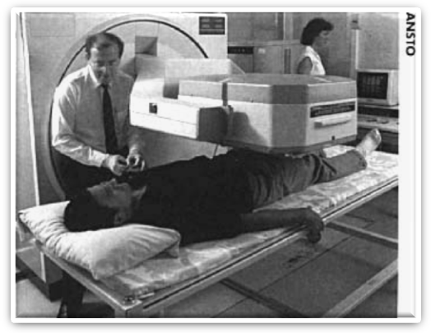
Дистанционный: при дистанционном волновом воздействии между очагом воздействия и источником излучения лежат здоровые ткани. Чем их больше, тем сложнее доставить необходимую дозу излучения к очагу, и тем больше побочных эффектов терапии. Но, несмотря на наличие серьезных побочных эффектов, этот метод наиболее распространен. Это обусловлено тем, что он наиболее универсален и доступен в использовании.

Перспективным является метод протонной терапии, в настоящее время в мире ведется активное исследование эффективности и безопасности данной методики. В России в настоящее время метод не нашел широкого применения, в связи с дороговизной оборудования и недостаточно изученной клинической эффективностью.

Внутритканевой : в ткани, содержащие опухолевый очаг, вводятся закрытые источники в виде проволок игл, капсул, сборок из шариков или открытые источники, растворы которых непосредственно вводятся в организм через рот, в полость, опухоль или сосуд. Применение растворов основано на способности некоторых радионуклидов накапливаться преимущественно в определённых тканях (йод — в щитовидной железе, фосфор — в костном мозге и др.)
